[南方医科大学南方医院JCI论文被曝光图片重复！引发热议](https://mp.weixin.qq.com/s?__biz=MzkxMDYyNzI5NQ==&mid=2247501096&idx=3&sn=491cbd2ad0f7605e2bc9347533ecf38c)

五棵松[学者探讨](javascript:void(0);)2025-04-24 10:02:31北京

2020年，来自南方医科大学南方医院感染内科器官衰竭防治国家重点实验室的 Jing Ma  , Haixia Cao  , Robim M. Rodrigues  , Mingjiang Xu  , Tianyi Ren  , Yong He  , Seonghwan Hwang  , Dechun Feng  , Ruixue Ren  , Peixin Yang , Suthat Liangpunsakul  , Jian Sun  , Bin Gao （通讯作者，音译高斌）在 JCI Insight 期刊发表了一篇论文，题目为：Chronic-plus-binge alcohol intake induces production of proinflammatory mtDNA-enriched extracellular vesicles and steatohepatitis via ASK1-p38MAPKα-dependent mechanisms。

**2025年4月，国际著名职业学术打假人Elisabeth M Bik 博士在 Pubpeer 论坛发表评论：**

关于图 4B 和 7B 的担忧：

蓝色框：图 4B 中的 F4/80 GS+E 面板看起来与图 7B 中的 F4/80 LY+E 面板异常相似。标签表明这些是不同的实验条件。

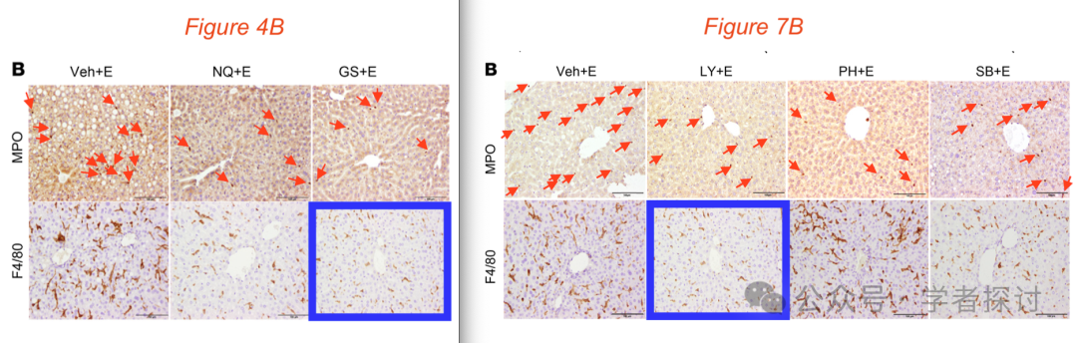

**消息来源：**

https://pubpeer.com/publications/5B529AA68277AC6893F35019F98928#

**郑重声明：**

我们的全网查重系统收录了 Pubmed 和 Pubpeer 中的 7000 万 +已发表图库，让您的待查图片可以和已发表论文的图片进行对比，防止图片误用，为您的论文发表保驾护航！基于AI人工智能大数据算法，提供论文图片的核查服务，方便学术期刊、高校、研院所等科研管理部门及时发现并纠正结果图片不当使用。

**如果您有任何建议或需要图片查重帮助，请随时通过客服QQ号3639926437与我们联系。**

[#南方医科大学南方医院](https://mp.weixin.qq.com/mp/appmsgalbum?__biz=MzkxMDYyNzI5NQ==&action=getalbum&album_id=3298270391693672451#wechat_redirect)